　　　　　　　　　　１　単元１　いろいろな生物とその共通点

自然の探究

中学理科

　1 **章**　　**生物の観察と分類** 教科書p.⑦, ８～25

●要点と重要用語の整理

□➊スケッチのかき方…芯を細く削った鉛筆を使用し，細い（　ア　）と小さい（　イ　）だけではっきりかく。（　ア　）を重ねたり，塗りつぶしたり，（　ウ　）をつけたりしない。

|  |  |
| --- | --- |
| （ア） |  |
| （イ） |  |
| （ウ） |  |
| （エ） |  |
| （オ） |  |
| （カ） |  |
| （キ） |  |
| （ク） |  |

対象とするものだけを正確にかく。

観察したときに気づいたことを簡単な文章で記録しておく。

□➋ルーペの使い方…ルーペを目に近づけて固定し，観察するものが動かせるときには（　エ　）だけを前後に動かしてピントを合わせ，観察するものが動かせないときには（　オ　）を前後に動かしてピントを合わせる。

□➌生物の分類…異なる生物どうしにはちがうところもあれば，似ているところもある。共通点や相違点に注目してなかま分けすることを（　カ　）とよぶ。（　カ　）することによって，生物の特徴をより簡単に整理できるようになる。

□➍分類の仕方…さまざまな種類の生物を分類するときには，「動き」や「生息場所」など生物による共通点や相違点が見られる特徴を（　キ　）として選び，その観点に基づいて，分類を行う際の（　ク　）を設定する。分類の観点や基準を変えると，分類のされ方は変化する。

　　　　　　　　　　１　単元１　いろいろな生物とその共通点

自然の探究

中学理科

　1 **章**　　**生物の観察と分類** 教科書p.⑦, ８～25

●練習問題

1 右の図は，タンポポの花の集まりから一つの花を取り出し，ルーペで観察したときのスケッチである。タンポポの一つの花を観察するときのルーペの使い方として正しいものを次のア～ウから選びなさい。

|  |
| --- |
|  |

ア．ルーペを目から10 cmほどはなしてもち，花を前後に動かしてピントを合わせる。

イ．花を目から30 cmほどはなしてもち，ルーペを前後に動かしてピントを合わせる。

ウ．ルーペを目に近づけて固定し，花を前後に動かしてピントを合わせる。

　　　　　　　　　　１　単元１　いろいろな生物とその共通点

自然の探究

中学理科

　2 **章**　　**植物の体の共通点と相違点①** 教科書p.26～45

●要点と重要用語の整理

□➊花のつくり…アブラナやツツジの花にはめしべ，（　ア　），花弁，（　イ　）がある。めしべの先端の部分を（　ウ　），もとの膨らんでいる部分を（　エ　）といい，（　エ　）の中には（　オ　）がある。また，（　ア　）の先端の袋を（　カ　）といい，（　カ　）の中には花粉が入っている。アブラナやエンドウの花のように，花弁が１枚１枚離れている花を（　キ　）といい，ツツジの花のように，花弁が一つにくっついている花を（　ク　）という

|  |  |
| --- | --- |
| （ア） |  |
| （イ） |  |
| （ウ） |  |
| （エ） |  |
| （オ） |  |
| （カ） |  |
| （キ） |  |
| （ク） |  |
| （ケ） |  |
| （コ） |  |
| （サ） |  |
| （シ） |  |
| （ス） |  |
| （セ） |  |
| （ソ） |  |
| （タ） |  |
| （チ） |  |
| （ツ） |  |

□➋花のはたらき…花粉が柱頭につくことを（　ケ　）という。（　ケ　）後，子房は（　コ　） となり， 胚珠は（　サ　）となる。花は，（　シ　）をつくり，子孫を殖やすはたらきをしている。

□➌葉のつくり…葉の筋を（　ス　）といい，網の目のように広がっている（　セ　）と，平行に並ぶ（　ソ　）がある。

□➍根のつくり…植物の根のつくりには，（　タ　）から（　チ　）が出るものと，根もとから多数の（　ツ　）が出るものがある。

　　　　　　　　　　１　単元１　いろいろな生物とその共通点

自然の探究

中学理科

　2 **章**　　**植物の体の共通点と相違点②** 教科書p.26～45

●要点と重要用語の整理

□➎果実のできる植物の分類…果実ができる植物は，子葉が２枚の（　テ　），子葉が１枚の（　ト　）の二つのなかまに分けることができる。

|  |  |
| --- | --- |
| （テ） |  |
| （ト） |  |
| （ナ） |  |
| （ニ） |  |
| （ヌ） |  |
| （ネ） |  |
| （ノ） |  |
| （ハ） |  |
| （ヒ） |  |
| （フ） |  |
| （ヘ） |  |
| （ホ） |  |
| （マ） |  |
| （ミ） |  |
| （ム） |  |
| （メ） |  |
| （モ） |  |

□➏双子葉類の分類…双子葉類は，花弁が離れている花をもつ（　ナ　），花弁がくっついている花をもつ（　ニ　）の二つのなかまに分けることができる

□➐マツのなかまの花と種子…マツの花には雌花と雄花があり，雌花のりん片には（　ヌ　）が，雄花のりん片には（　ネ　）がある。雌花には（　ノ　）がなく，（　ハ　）はむき出しになっている。

□➑種子をつくる植物…胚珠がむき出しになっている植物を（　ヒ　）といい，胚珠が（　フ　）の中にある植物を（　ヘ　）という。花を咲かせ，種子をつくって子孫を殖やす植物を（　ホ　）という。

□➒種子をつくらない植物…イヌワラビなどの植物のなかまを（　マ　）といい，ゼニゴケなどの植物のなかまを（　ミ　）という。（　マ　）には，葉や茎と根の区別がある。イヌワラビなどでは，葉の裏側に（　ム　）が見られ，中には（　メ　）が入っている。（　ミ　）には，葉や茎と根の区別がない。根のように見えるものは（　モ　）とよばれる。（　マ　）も（　ミ　）も，（　メ　）をつくって子孫を殖やしている。

　　　　　　　　　　１　単元１　いろいろな生物とその共通点

自然の探究

中学理科

　2 **章**　　**植物の体の共通点と相違点①** 教科書p.26～45

●練習問題

1 下の図は，アブラナとマツの花のつくりを示したものである。次の問いに答えなさい。

|  |  |
| --- | --- |
| ⑴ | ａ：  ｂ：  ｃ：  ｄ：  ｅ：  ｆ：  ｇ：  ｈ：  ｉ： |
| ⑵ | ア：  イ： |
| ⑶ | 図１：    図２： |
| ⑷ |  |
| ⑸ | ア：  イ：  ウ： |



⑴　図１，２のａ～ｉの部分は，それぞれ何とよばれるか。

⑵　図２のア，イは，それぞれ何とよばれるか。

⑶　次のそれぞれの植物は，図１，２のどちらのなかまに入るか。

　エンドウ　　　ソテツ　　　イチョウ　　　ツツジ

⑷　⑶であげた植物には花弁が一つにくっついているものがあるが，それはどれか。

⑸　図１を見て，次の文の（ ）に適切な言葉を入れなさい。

　　花がさくと，ｆの内部の（　ア　）が昆虫や風などによって運ばれてｇにつく。やがてｃは（　イ　）となり，ｂは（　ウ　）となる。

　　　　　　　　　　１　単元１　いろいろな生物とその共通点

自然の探究

中学理科

　2 **章**　　**植物の体の共通点と相違点②** 教科書p.26～45

●練習問題

2 下の図は，それぞれ根のつくりを示したものである。次の問いに答えなさい。

|  |  |
| --- | --- |
| ⑴ |  |
| ⑵ | 図１：  図２： |

⑴　図２のような根のつくりを何というか。

⑵　下のそれぞれの植物は，図１，２のどちらのなかまに入るか。

　ツユクサ　　　　　　アブラナ

　スズメノカタビラ　　タンポポ

3 種子をつくらない植物のなかま（シダ植物とコケ植物）について，次の問いに答えなさい。

|  |  |
| --- | --- |
| ⑴ |  |
| ⑵ |  |
| ⑶ |  |

⑴　種子をつくらない植物にはなく，種子をつくる植物には必ずある体のつくりを漢字１字で答えなさい。

⑵　種子をつくる植物にはなく，種子をつくらない植物には必ずあるものを漢字２字で答えなさい。

⑶　シダ植物とコケ植物のちがいについて，「葉」「茎」「根」という言葉を用いて簡単に説明しなさい。

　　　　　　　　　　１　単元１　いろいろな生物とその共通点

自然の探究

中学理科

　3 **章**　　**動物の体の共通点と相違点** 教科書p. 46～65

●要点と重要用語の整理

□➊背骨の有無による分類…ヒトやイワシのように背骨をもつ動物を（　ア　）という。一方，エビのように背骨をもたない動物を（　イ　）という。また，エビの体を覆う丈夫な殻のようなつくりを外骨格という。

|  |  |
| --- | --- |
| （ア） |  |
| （イ） |  |
| （ウ） |  |
| （エ） |  |
| （オ） |  |
| （カ） |  |
| （キ） |  |
| （ク） |  |
| （ケ） |  |
| （コ） |  |
| （サ） |  |
| （シ） |  |
| （ス） |  |
| （セ） |  |
| （ソ） |  |
| （タ） |  |
| （チ） |  |
| （ツ） |  |

□➋脊椎動物のなかま…脊椎動物は，生活や体のつくりの特徴から，（　ウ　）（　エ　），（　オ　），（　カ　），（　キ　），の五つのなかまに分けることができる。親が卵を産む方法を（　ク　），ある程度育った子を産む方法を（　ケ　）という。

□➌食物による分類…シマウマのように，主に植物を食べる動物を（　コ　）といい，ライオンのように主に他の動物を食べる動物を（　サ　）という。ヒトは，植物も動物も食べる（　シ　）である。

□➍無脊椎動物のなかま…無脊椎動物のうち，体が多くの節からなり，節のあるあしをもつという特徴をもつ動物のなかまを（　ス　）という。（　ス　）では，成長に応じて外骨格を脱ぎ捨てる現象が見られる。これを（　セ　）という。（　ス　）のうち，バッタやチョウなどのなかまを（　ソ　）といい，カニやエビなどのなかまを（　タ　）という。また，イカのように，内臓が，（　チ　）とよばれるやわらかい膜でくるまれているという特徴をもつ（　ツ　）も無脊椎動物のなかまである。

　　　　　　　　　　１　単元１　いろいろな生物とその共通点

自然の探究

中学理科

　3 **章**　　**動物の体の共通点と相違点** 教科書p. 46～65

●練習問題

1 　背骨をもつ動物のなかまについて，次の問いに答えなさい。

|  |  |
| --- | --- |
| ⑴ |  |
| ⑵ |  |
| ⑶ |  |

⑴　ネコは，雌の子宮内に卵がとどまり，そこで栄養分や酸素などを与えられて育った子を産む。子を産んで子孫を殖やす方法を何というか。

⑵　ネコのように，子に乳を与えて育てる脊椎動物のなかまを何というか。

⑶　ネコとは異なる方法で子孫を殖やす動物を次のア～カから全て選びなさい。

ア．ウマ　　　　　　イ．イボイモリ

ウ．ニワトリ　　　　エ．ニホンノウサギ

オ．ニホンウナギ　　カ．セマルハコガメ

2 　動物のなかまについて，次の問いに答えなさい。

|  |  |
| --- | --- |
| ⑴ | ａ：  ｂ：  ｃ： |
| ⑵ |  |
| ⑶ |  |

⑴　下の文中のａ～ｃに適切な言葉を入れ，文を完成させなさい。

　　動物は，私たちヒトやネコ，トノサマガエルなどのように体内に（　ａ　）をもっている（　ｂ　）動物のなかまと，トノサマバッタやアサリなどのように体内に（　ａ　）をもっていない（　ｃ　）動物のなかまに分けることができる。

⑵　内臓などの体の主な部分が外とう膜でくるまれている動物のなかまを何というか。

⑶　体が多くの節からなり，節のあるあしをもっている動物のなかまを何というか。

　　　　　　　　　　１　単元１　いろいろな生物とその共通点

自然の探究

中学理科

　4 **章**　　**生物の分類** 教科書p. 66～71

●要点と重要用語の整理

□➊植物の分類…植物には多様な種があるが，それぞれの植物の体のつくりの特徴を手がかりにすると，植物を（　ア　）することができる。

|  |  |
| --- | --- |
| （ア） |  |
| （イ） |  |
| （ウ） |  |
| （エ） |  |
| （オ） |  |
| （カ） |  |
| （キ） |  |
| （ク） |  |
| （ケ） |  |
| （コ） |  |
| （サ） |  |
| （シ） |  |

□➋動物の分類…動物には多様な種があるが，それぞれの動物の体のつくりの特徴を手がかりにすると，動物を（　ア　）することができる。

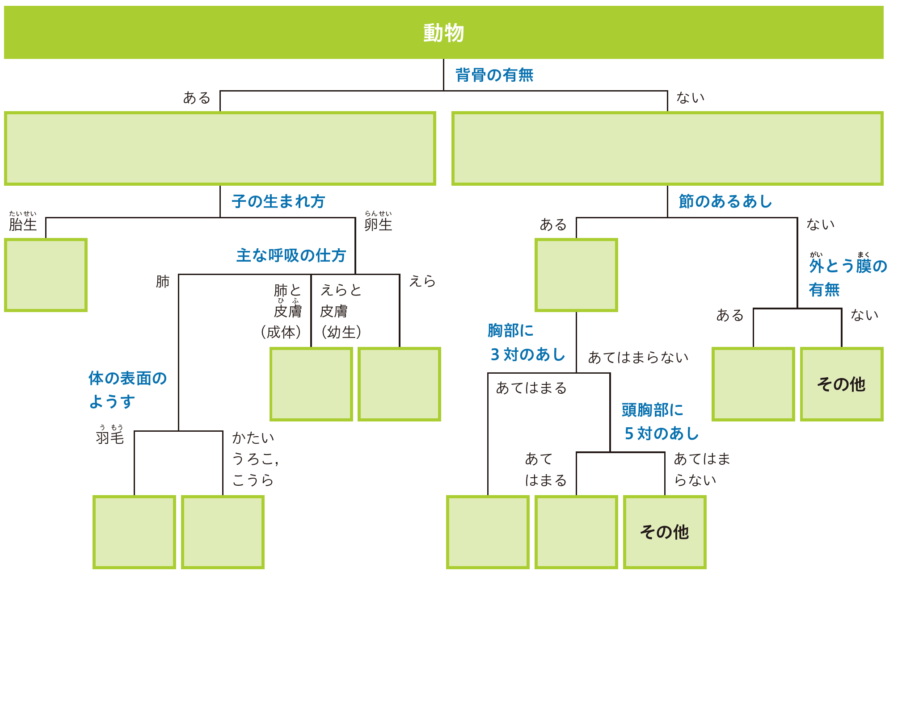

（ウ）

（エ）

（イ）

（オ）

（カ）

（キ）

（ク）

（ケ）

（コ）

（サ）

（シ）

　　　　　　　　　　１　単元１　いろいろな生物とその共通点

自然の探究

中学理科

　4 **章**　　**生物の分類** 教科書p. 66～71

●練習問題

1 下の図は，植物の体のつくりの特徴に基づき，６種類の植物をＡ～Ｆの六つのグループに分類したものである。次の問いに答えなさい。

|  |  |
| --- | --- |
| ⑴ |  |
| ⑵ |  |
| ⑶ |  |
| ⑷ |  |



⑴　６種類の植物をＡ，Ｂの二つのグループに分類したとき，どのような特徴に基づいて分類したと考えられるか。簡単に説明しなさい。

⑵　マツを除いた５種類の植物をＣ，Ｄの二つのグループに分類したとき，どのような特徴に基づいて分類したと考えられるか。簡単に説明しなさい。

⑶　アサガオ，ツツジ，アブラナをＥ，Ｆの二つのグループに分類したとき，どのような特徴に基づいて分類したと考えられるか。簡単に説明しなさい。

⑷　アブラナの子葉，葉脈として正しいものを次のア～エからそれぞれ選びなさい。

